|  |  |  |
| --- | --- | --- |
| **제 목** | **유저 편의 기능** | |
| **부 제목** |  | |
| **History** | | | | | |
| **일자** | **내용** | | | **작성자** | |
| 2017.07.25 | 초기 작성 | | | 안명선 | |
| 2017.07.26 | 2인 이상 사용하는 액션 엔티티 미리 보기 관련 내용 추가 신데렐라 매직 렌즈 및 특징 추가 관련 내용 추가 액션 엔티티/ 신데렐라 매직 미리 보기 캐릭터 관련 내용 추가 홈 아이템 정보 보기 UI에 구매 버튼 추가관련 내용 추가 일정 관련 내용 추가 이펙트 Off 후 이펙트 사용 알림 메시지 삭제 | | | 안명선 | |
| 2017.08.02 | VIP 룸 버프 활성화 On/Off 사용 기능 추가 | | | 안명선 | |
| 2017.08.10 | “이펙트 사용”을 “이펙트 최소화”로 수정 | | | 안명선 | |
| 2017.08.18 | 이펙트 적용 해제 관련 메시지 수정 | | | 안명선 | |
| 2017.08.18 | 업데이트날짜(8월 24일)에 맞춰 기획서 분할 | | | 안명선 | |
| 2017.08.24 | 패키지에서 획득한 엔티티 아이템 재 구매 관련 내용 수정 | | | 안명선 | |
|  |  | | |  | |
|  |  | | |  | |
|  |  | | |  | |
|  |  | | |  | |
|  |  | | |  | |
|  |  | | |  | |
|  |  | | |  | |
|  |  | | |  | |

# **개발 의도**

* 게임 내 유저가 편하게 사용할 수 있는 기능을 만들어 유저들의 게임 내 만족감을 높이도록 한다.

# **유저 편의 기능**

## **이펙트 On/Off 기능**

* 유저가 옵션UI의 이펙트 On/Off 버튼을 통해 커플 반지 및 이펙트 아이템의 이펙트 들을 켜거나 끌 수 있다.
* 시스템 옵션의 그래픽 옵션 페이지에 아래와 같이 이펙트 On/Off 버튼이 생성된다.

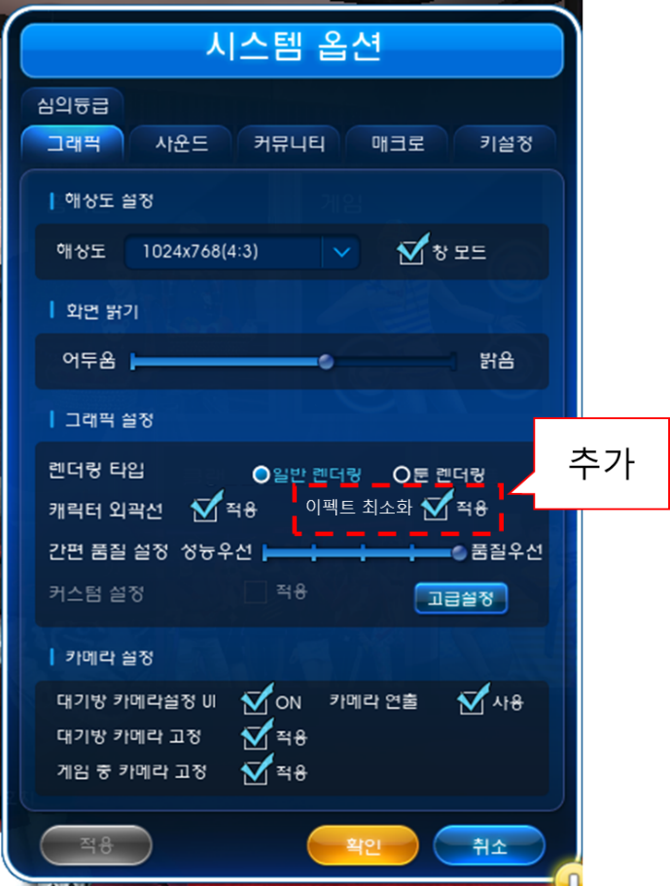

* 이펙트 온/오프 버튼에서 유저가 적용에 체크를 하면 이펙트를 사용하고,  
  해당 버튼에 체크가 되어 있지 않으면 이펙트를 사용하지 않는다.
* 유저가 처음 게임을 설치하고 시작했을 때는 이펙트를 사용하는 것으로 되어 있다.
* 간편 품질 설정에 이펙트 사용 여부관련 옵션이 포함되지 않는다.
* 이펙트 사용 해제 시 유저에게 아래와 같은 경고 메시지를 띄워준다.

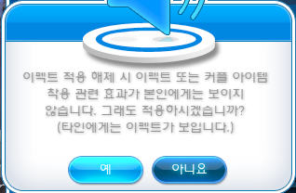

## **커플 반지 이펙트/ 액션 엔티티 미리보기**

* 유저가 쇼핑몰에서 커플 반지, 액션 엔티티, 신데렐라 매직을 구매할 때 해당 아이템을 미리 적용한 상태를 볼 수 있게 된다.
* 2.1. 에서 언급한 이펙트 사용 해제 상태에서도 커플 반지 이펙트 미리보기를 통해 어떤 이펙트가 적용 될지는 볼 수 있다.
* 유저가 쇼핑몰에서 커플 반지 클릭 시 아래와 같이 미리 보기 UI에서 두 명의 기본 복장을 한 채로 해당 커플 반지만 착용한 남/여 캐릭터가 나란히 나오고 이 둘 주위에 해당 커플 반지를 착용 했을 때 어떤 이펙트가 나오는 지가 미리 보기 UI에 나온다.

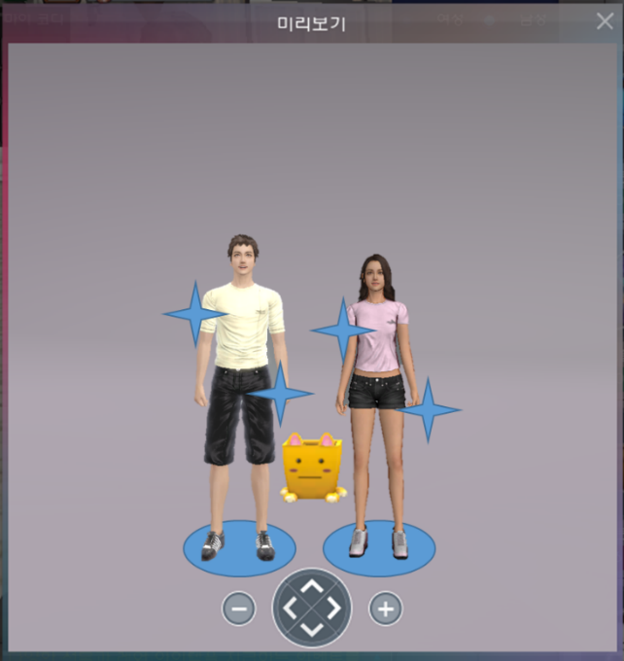

* 유저가 액션 엔티티 클릭 시 미리보기 UI에 기존 엔티티만 나오는 것이 아닌 남자 또는 여자 캐릭터가 나와 해당 엔티티를 이용하는 모션도 같이 나온다.

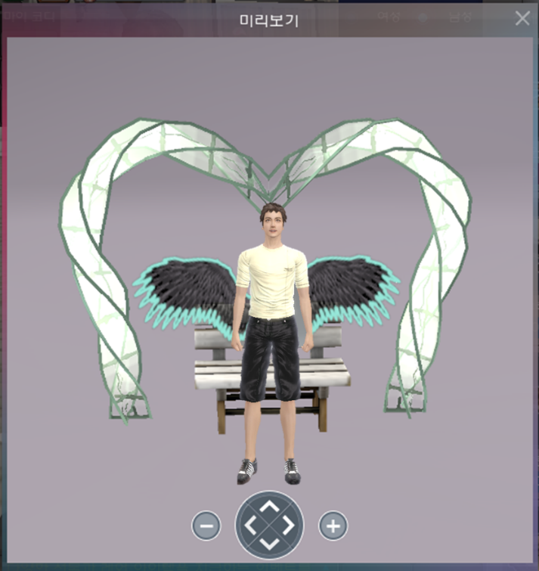

* 유저 캐릭터가 남자일 경우 남자가 해당 엔티티를 사용하는 모션이,  
  여자일 경우 여자가 해당 엔티티를 사용하는 모션이 나온다.
* 커플 침대와 같이 2인 이상 사용하는 액션 엔티티의 경우도 유저 캐릭터 성별에 따라 남자 또는 여자 더미 캐릭터 1명만 해당 엔티티를 사용하는 모션이 나온다.
* 설정에서 이펙트 Off를 해도 미리보기에서는 이펙트가 보인다.

## **홈 아이템 정보 보기 UI에 구매 버튼 추가**

* 홈에 이미 배치되어 있는 홈 아이템의 정보 보기 UI에 아래와 같이 구매하기 / 선물하기 버튼을 추가하여 유저가 자신이 원하는 아이템을 바로 구매 / 선물 할 수 있게 한다.

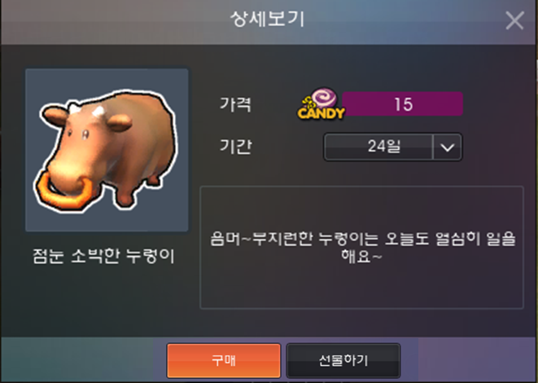

* 유저가 구매하기 버튼을 클릭하면 아래 UI가 나온다.

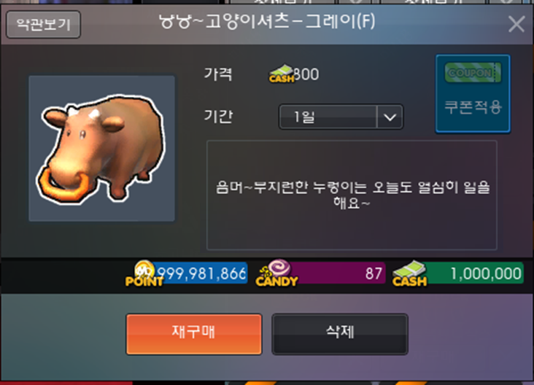

* 유저가 선물하기 버튼을 클릭하면 아래 UI가 나온다.

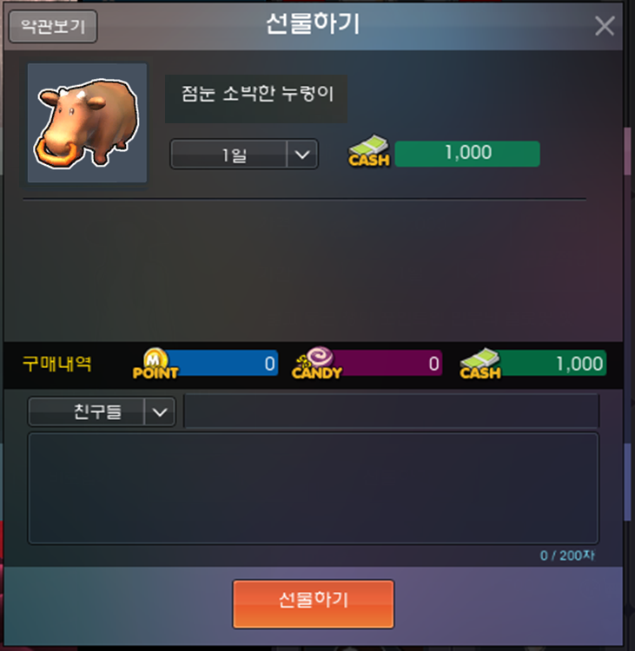

* 자신 뿐 아니라 다른 유저의 홈에 있는 아이템도 정보보기 UI의 구매/ 선물하기 버튼을 통해 자신이 원하는 아이템을 바로 구매/선물 할 수 있다.
* 판매가 종료된 아이템의 경우 아래와 같이 에러 메시지를 보여준다.

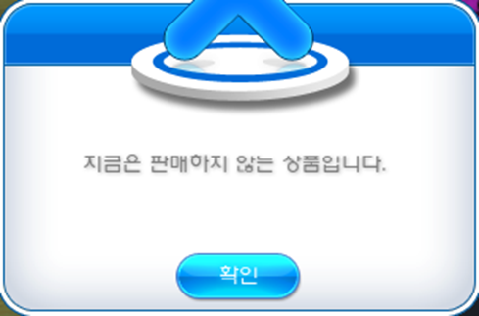

* 커플 레벨 등의 이유로 구매가 불가능한 아이템은 아래와 같이 해당 아이템을 구매할 수 없는 이유를 알려준다.

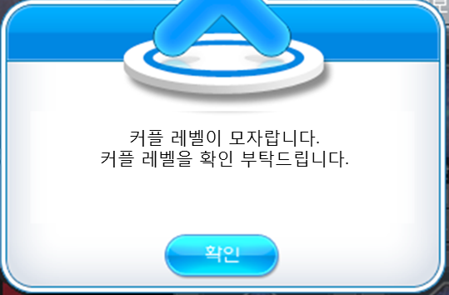

* 만약 패키지에서 획득한 엔티티/화분 아이템의 경우 아래와 같이 메시지를 띄워주고 유저가 상점으로 이동하겠다고 한다면 그 즉시 상점 UI를 열어준다.

